**Кузура Иван (Kuzura Jvanius)**

17 мая 1806 г – крестный отец Станислава, сына Мартина и Юльяны Петровских с деревни Веретей (НИАБ 937-4-32, лист 13,№10/1806-р).

**НИАБ 937-4-32:** Лист 13. **Метрическая запись №10/1806-р.**

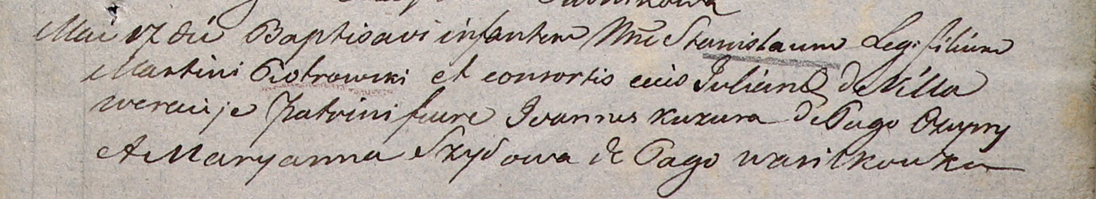

Дедиловичский костел Наисвятейшего Сердца Иисуса. 17 мая 1806 года. Метрическая запись о крещении.

Piotrowski Stanisław – сын родителей с деревни Веретей.

Piotrowski Martin – отец.

Piotrowska Juliana – мать.

Kuzura Jvanius – крестный отец, с деревни Чупры.

Szyłowa Maryanna – крестная мать, с деревни Васильковка.

Linhart Hiacinthus – ксёндз.